PLANINSKI IZLET NA PRISTOVŠKI STORŽIČ

Na sončno soboto, 20. 10. 2017, smo se z učenci, ki so vključeni v planinski krožek, odpravili na naš drugi planinski izlet v novem šolskem letu. V družbi planincev iz OŠ Ledina, OŠ Milana Šuštaršiča in OŠ Karla Destovnika Kajuha se je 24 naših učencev od 2. do 7. razreda podalo na avstrijski Pristovški Storžič/Kaerntner Storschitz (1759 m). Z avtobusom smo se peljali mimo Zgornjega Jezerskega proti avstrijski meji, kjer smo pričeli z našo hojo. Pot je bila na začetku precej položna, nato pa se je začela počasi in strmo vzpenjati. Med potjo je 5 učencev (med njimi tudi Hugo in Marcel iz naše šole) in vodnica Matej zapustilo našo skupino in se na vrh odpravilo po težji, malo bolj zahtevni poti. Po slabih dveh urah in pol hoje smo prišli na vrh Pristovškega Storžiča, kjer nas je čakal čudovit razgled na Kamniško Savinske Alpe, Julijske Alpe in še na mnoge druge gore, ki so se razkazovale v soncu. Posedli smo se okrog železnega križa, ki je bil postavljen ob 42. obletnici koroškega plebiscita, in uživali v razgledu, dobri družbi in odlični malici, ki smo jo imeli seboj. Tiste učence, ki so bili letos prvič z nami na planinskem izletu, je seveda čakal tudi planinski krst, po katerem so postali tudi »pravi planinci«. Zaradi precej strme poti navzdol smo potrebovali do avtobusa dve uri, vendar smo kljub temu prišli na izhodišče veseli, nasmejani in polni lepih občutkov.

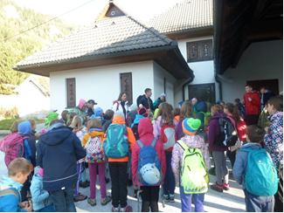 |  | 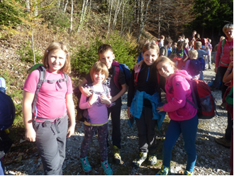
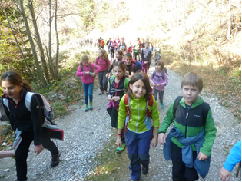 |  | 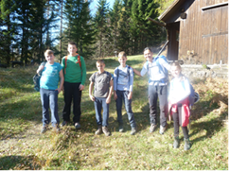

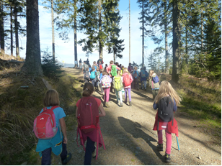 |  | 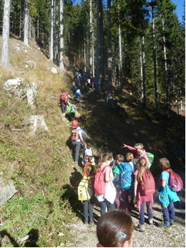
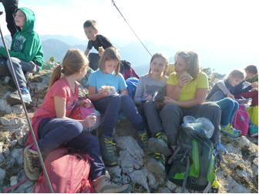 |  | 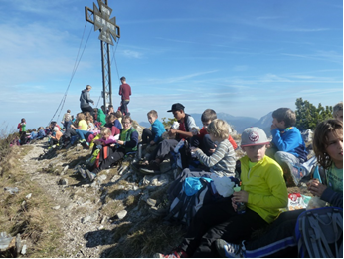
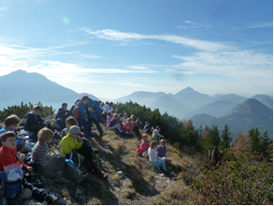 |  | 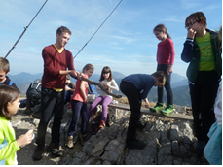

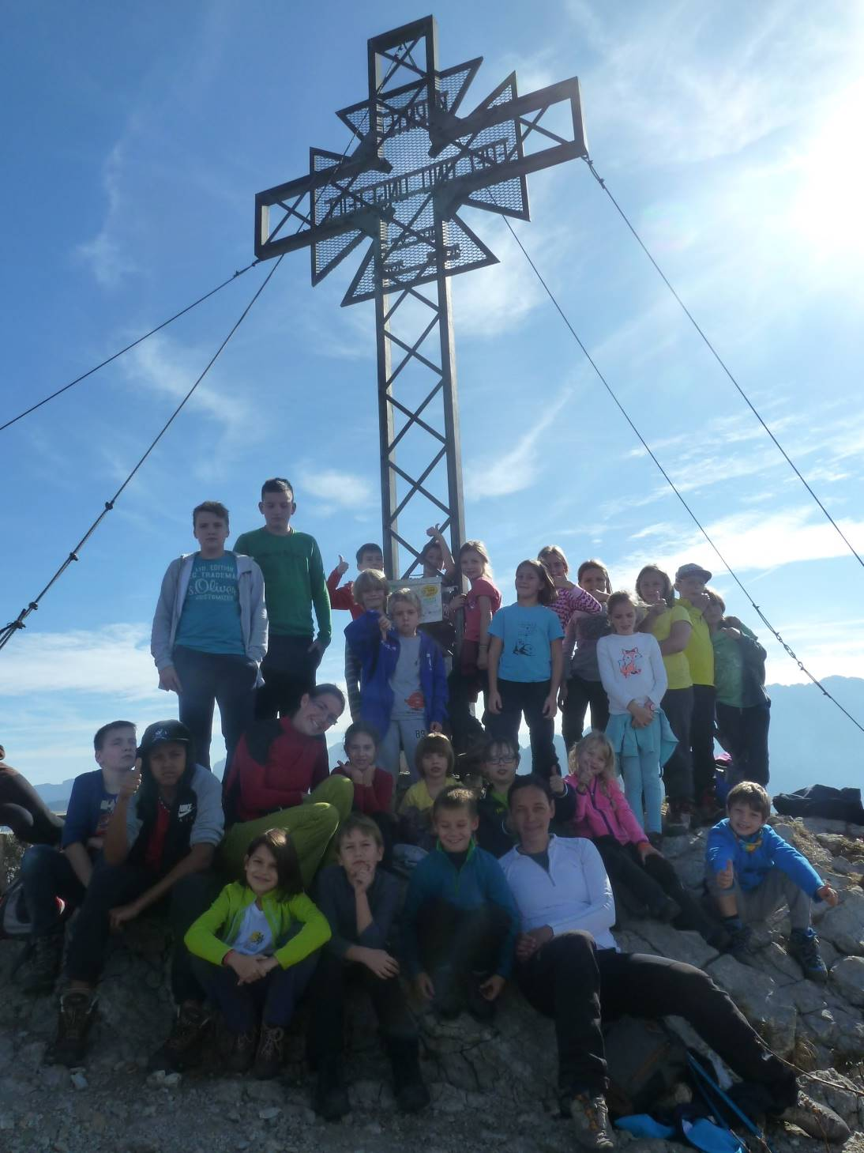

Mentorica planinskega krožka: Jana Kebler Zaletel

